UTILIZANDO PLAY WITH DOCKER PARA CRIAÇÃO DE CONTAINNERS
https://github.com/evelynholanda

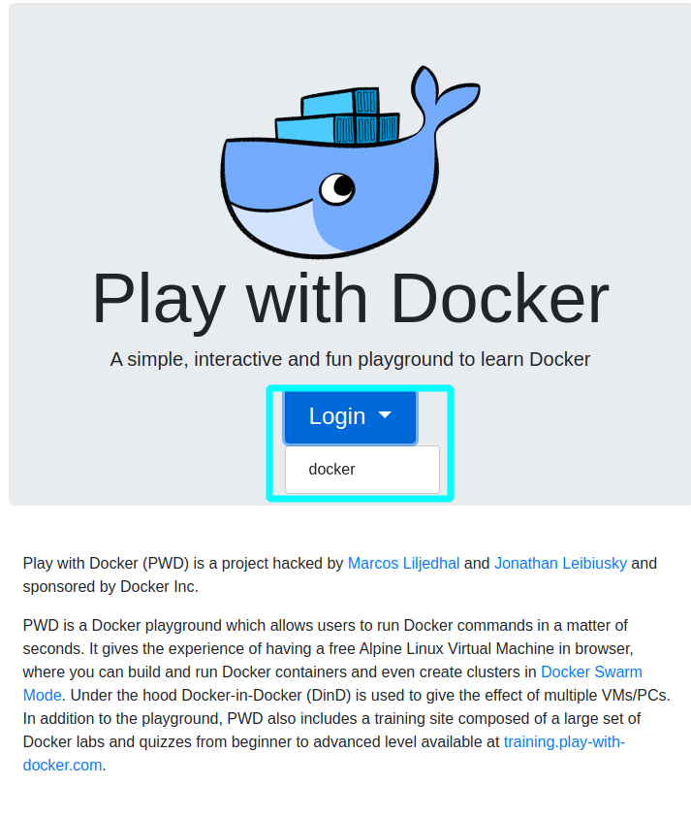

Siga os passos:
- Para Entrar no site play with docker utilize este caminho:
https://labs.play-with-docker.com/
- Para entrar você deverá utilizar a conta do docker ou github. Caso não tenha abra uma conta neste site aqui: https://hub.docker.com/signup
- Depois de fazer o login a tela de sessão será aberta- Você irá observar que tem um time de execução de tempo
- Vamos criar a instancia: clique em add new instance- Podemos adicionar até 5 instancias
- O terminal será aberto
Vamos aos comandos:
- docker ps- observar se tem um containner rodando
- docker help- ajuda do comando docker
- docker stats- saber se tem algum containner que esta rodando ou ativo
- ls – listar
- Pra criar o novo containner precisamos estar logados como root com o comando:
pwd / root
- Para criar o containner usaremos o comando:
docker container run --name nginx -d -p 80:80 nginx
- Para saber se a imagem foi criada utilize o camando: docker images
- Para podemos vê se o servidor web esta ativo click na porta 80 e uma nova pagina será aberta com servidor web ativo
- Para remover o containner utilize o comando: docker rm , neste caso dará um erro pois o containner ainda esta rodando
- Vamos forçar a parada do containner com comando: docker rm –f nome-containner ou podemos utilizar também as três primeiras letras ou números do containner
- Para remover a imagem utilizamos o comando: docker rmi nginx
- Para saber se foi removido e se não existe mais nenhuma imagem do containner utilize o comando: docker os e pode encerrar a sessão.

